администрация МУНИЦИПАЛЬНОГО ОБРАЗОВАНИЯ СОСНОВОБОРСКИЙ ГОРОДСКОЙ ОКРУГ ЛЕНИНГРАДСКОЙ ОБЛАСТИ

постановление

от 18/01/2019 № 72

О внесении изменений в постановление администрации
Сосновоборского городского округа от 28.01.2014 № 99
«Об образовании межведомственной рабочей группы
по координации мероприятий, направленных
на обеспечение полноты исчисления местных налогов
на территории муниципального образования
Сосновоборский городской округ Ленинградской области»

На основании подпункта 2.1. п.2 решения совета депутатов от 28.11.2018 № 207 «Об утверждении структуры администрации муниципального образования Сосновоборский городской округ Ленинградской области» (с изменениями от 12.12.2018) администрация Сосновоборского городского округа п о с т а н о в л я е т:

1. Внести изменения в постановление администрации Сосновоборского городского округа от 28.01.2014 № 99 «Об образовании межведомственной рабочей группы по координации мероприятий, направленных на обеспечение полноты исчисления местных налогов на территории муниципального образования Сосновоборский городской округ Ленинградской области»:
1.1. Состав межведомственной рабочей группы по координации мероприятий, направленных на обеспечение полноты исчисления местных налогов на территории муниципального образования Сосновоборский городской округ Ленинградской области утвердить в новой редакции согласно приложению к настоящему постановлению.
2. Отделу по связям с общественностью (пресс-центр) Комитета внутренней политики, правопорядка и гражданской защиты (Никитина В.Г.) разместить настоящее постановление на сайте Сосновоборского городского округа.
3. Общему отделу администрации (Баскакова К.Л.) обнародовать настоящее постановление на электронном сайте городской газеты "Маяк".
4. Настоящее постановление вступает в силу 01.01.2019.
5. Контроль за исполнением настоящего постановления оставляю за собой.

Глава администрации
Сосновоборского городского округа М.В.Воронков

Исп. Блеклова Е.Е.
Тел. 2.21.76; ЛЕ

СОГЛАСОВАНО:

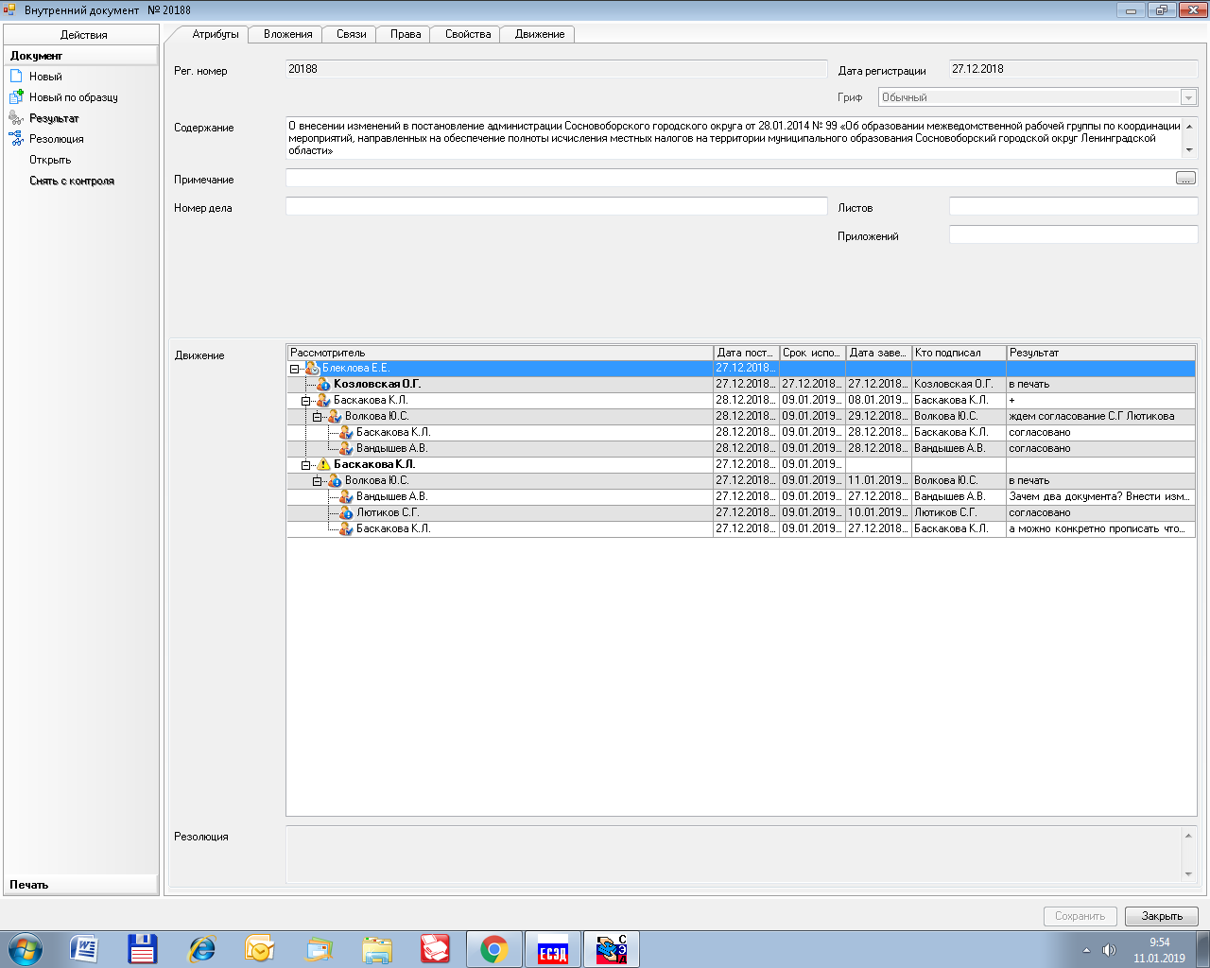

Рассылка:
общий отдел, КФ, КУМИ,
юридический отдел, члены комиссии

Утверждены
постановлением администрации
Сосновоборского городского округа
от 18/01/2019 № 72
(Приложение)

СОСТАВ
межведомственной рабочей группы по координации мероприятий,
направленных на обеспечение полноты исчисления местных налогов
на территории муниципального образования
Сосновоборский городской округ Ленинградской области

Председатель межведомственной рабочей группы:
Глава администрации Сосновоборского городского округа.

Заместитель председателя межведомственной рабочей группы:
Первый заместитель главы администрации.

Члены межведомственной рабочей группы:
Председатель комитета финансов Сосновоборского городского округа;
Председатель КУМИ Сосновоборского городского округа;
Начальник отдела по земельным отношениям КУМИ Сосновоборского городского округа;
Председатель КАГиЗ Сосновоборского городского округа;
Начальник ИФНС России по г.Сосновый Бор Ленинградской области (по согласованию);
Начальник отдела камеральных проверок физических лиц ИФНС России по г.Сосновый Бор Ленинградской области (по согласованию);
Заместитель начальника отдела камеральных проверок юридических лиц ИФНС России по г.Сосновый Бор Ленинградской области (по согласованию);
Заместитель начальника межмуниципального отдела по Ломоносовскому району и г. Сосновый Бор Управления Росреестра по Ленинградской области (по согласованию).

Секретарь межведомственной рабочей группы:
Главный/ведущий специалист бюджетного отдела комитета финансов.

